

ประกาศองค์การบริหารส่วนตำบลท่าจะหลุง
เรื่อง ข้อกำหนดเกณฑ์การใช้สิ้นเปลืองน้ำมันเชื้อเพลิง
ประจำปีงบประมาณ 2556
........................................................

อาศัยความตามระเบียบกระทรวงมหาดไทยว่าด้วยการใช้และรักษารถยนต์ขององค์กรปกครองส่วนท้องถิ่น พ.ศ.2548 ข้อ 7 ในแต่ละปีงบประมาณองค์กรปกครองส่วนท้องถิ่นต้องสำรวจและกำหนดเกณฑ์การใช้สิ้นเปลืองน้ำมันเชื้อเพลิงของรถทุกคัน เพื่อเป็นหลักฐานในการเบิกจ่ายน้ำมันเชื้อเพลิงและตรวจสอบของเจ้าหน้าที่ฝ่ายตรวจสอบ และข้อ 19 การเบิกจ่ายค่าน้ำมันเชื้อเพลิงสำหรับรถยนต์ขององค์กรปกครองส่วนท้องถิ่นให้องค์กรปกครองส่วนท้องถิ่นกำหนดปริมาณน้ำมันเชื้อเพลิงที่จะจ่ายให้รถยนต์แต่ละคันไว้ ทั้งนี้ให้ถือตามสภาพและขนาดรถยนต์นั้นๆ รถส่วนกลางและรถรับรอง ให้เบิกจ่ายค่าน้ำมันเชื้อเพลิงจากงบประมาณขององค์กรปกครองส่วนท้องถิ่นนั้น สำหรับรถประจำตำแหน่ง ให้ผู้มีสิทธิใช้รถประจำตำแหน่งเป็นผู้จ่ายค่าน้ำมันเชื้อเพลิง องค์การบริหารส่วนตำบลท่าจะหลุง จึงได้กำหนดเกณฑ์การใช้สิ้นเปลืองน้ำมันเชื้อเพลิงของรถ จำนวน 1 คัน ดังนี้
1. ข้อกำหนดนี้ให้ใช้บังคับตั้งแต่วันที่ 1 ตุลาคม 2555 ถึงวันที่ 30 กันยายน 2556
2. ให้รถราชการขององค์การบริหารส่วนตำบลท่าจะหลุง มีเกณฑ์การใช้สิ้นเปลืองน้ำมัน
เชื้อเพลิง ดังนี้
รถยนต์ส่วนกลาง หมายเลขทะเบียน กต 2693 นครราชสีมา ยี่ห้อฟอร์ด เรนเจอร์ เครื่องยนต์ดีเซล อัตราการใช้สิ้นเปลืองน้ำมันเชื้อเพลิง ประมาณ 8.00 กิโลเมตร/ลิตร
การกำหนดปริมาณน้ำมันเชื้อเพลิงที่จะจ่ายให้รถยนต์นั้น ให้ระบุจำนวนลิตร ราคาต่อลิตร และจำนวนเงินทุกครั้ง

จึงประกาศมาให้ทราบโดยทั่วกัน
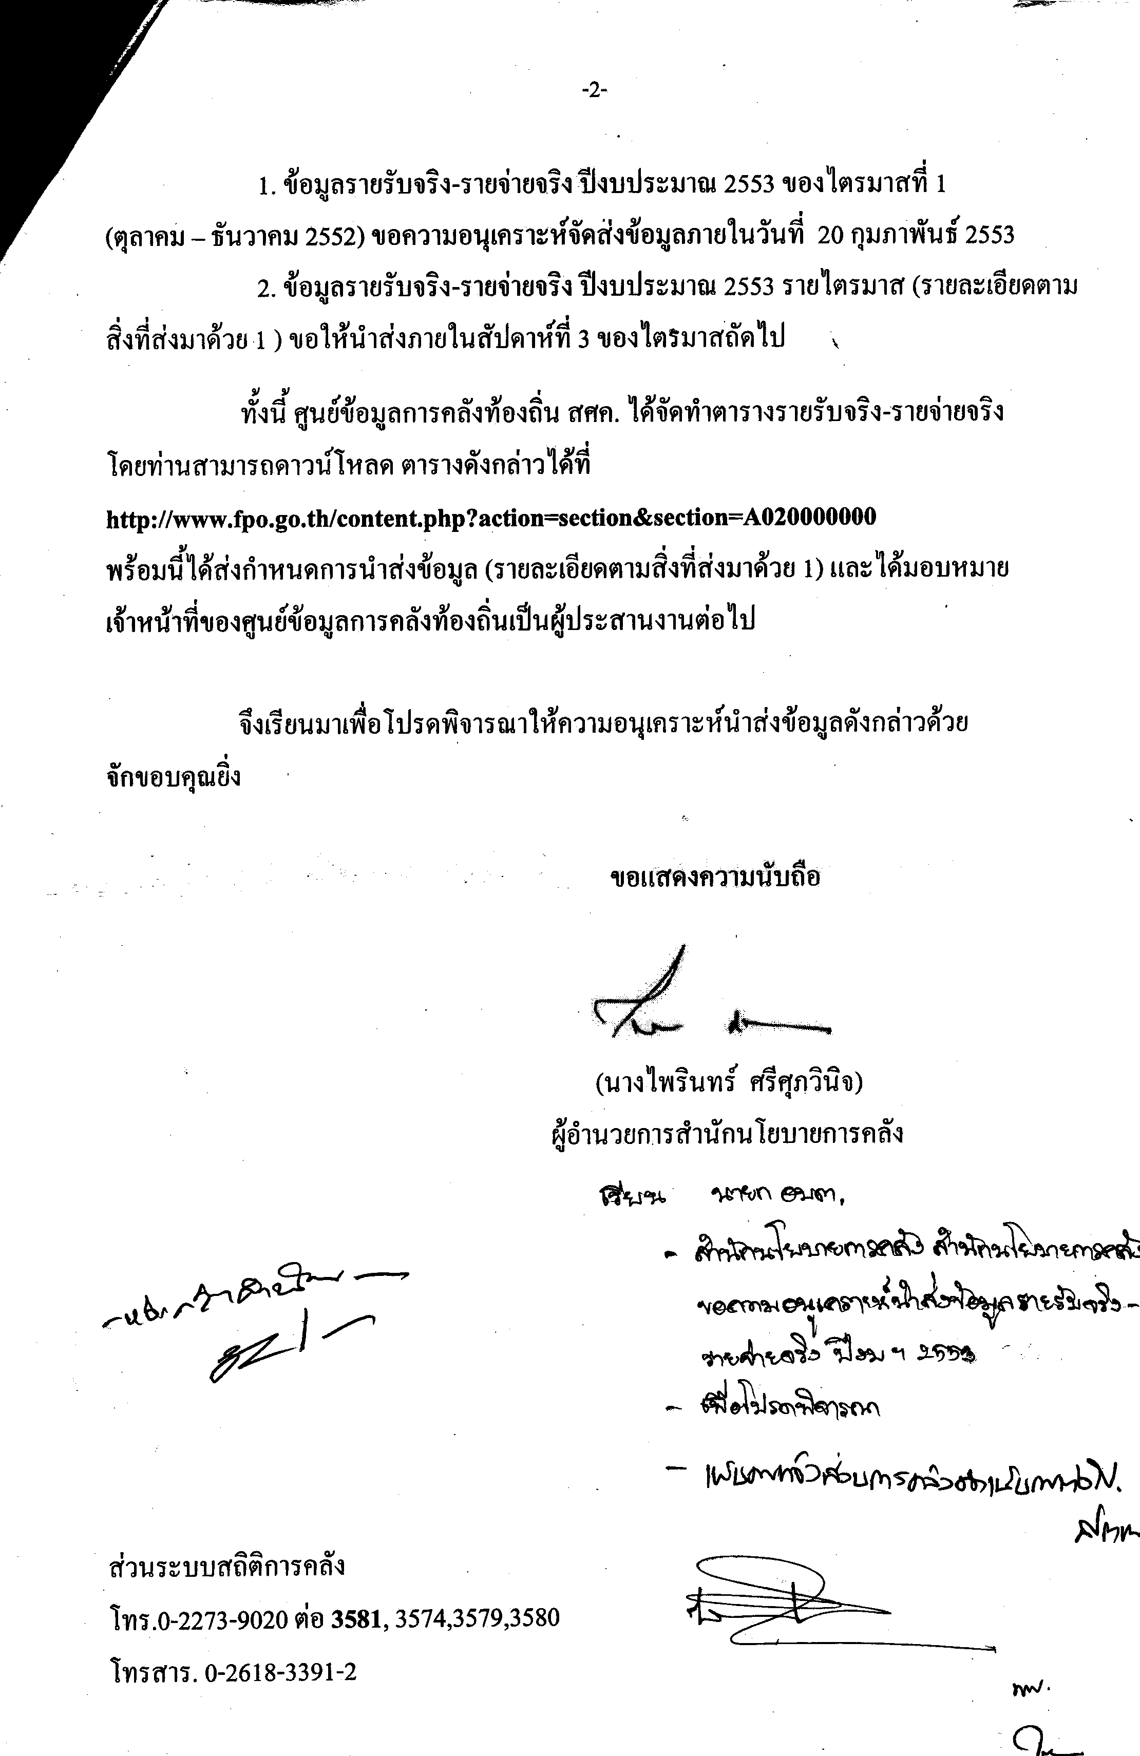
ประกาศ ณ วันที่ 1 ตุลาคม พ.ศ. 2555

(นายเสนอ เบี้ยกระโทก)
นายกองค์การบริหารส่วนตำบลท่าจะหลุง

